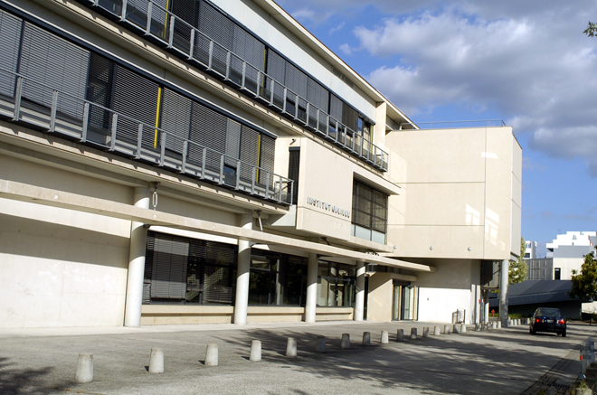

Rapport de projet :  
Model Checker CTL

Systèmes complexes

Master 2 informatique (PLS) 2020/2021

Nady SADDIK | [nady95160@gmail.com](mailto:nady95160@gmail.com)  
Rémi PHYU THANT THAR | [tonemail@gmail.com](mailto:tonemail@gmail.com)

A l’attention de : M. Kaïs KLAI

*07/01/2021 version 1.0*

Table des matières

1. Introduction 1

# 1. Introduction

Lorem ipsum